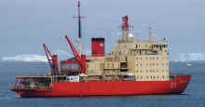
La lección del Irizar
UN MODELO A SEGUIR
Por Martín Borrelli

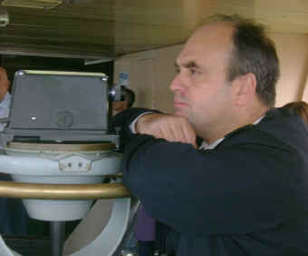
En la Argentina del fracaso hay ejemplos de los cuales podemos – y debemos- aferrarnos para revalorizarnos como sociedad. Me refiero al rompehielos Almirante Irizar y al modelo de profesionalismo expuesto por la Armada Argentina y por las otras fuerzas en cada campaña antártica.
La exitosa evacuación del Buque y el coraje y la valentía puesta de manifiesto por su tripulación en ocasión del incendio sufrido, -en donde se destacó la figura de su comandante, el Capitán de Fragata Guillermo Tarapow,- no debe relegar a un segundo plano lo que el Irizar y la tarea del Comando Antártico Argentino (Co.Co.Antar) representan para nuestro país.
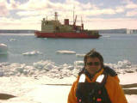
Tuve el privilegio de navegar a bordo del Irizar en un tramo de la segunda etapa de la campaña de verano – la inmediata anterior al incendio-, entre el 20 y el 27 de febrero, y de apreciar en toda su magnitud una faceta poco difundida sobre la Antartida cual es la dimensión humana de esa epopeya que significa la conquista del continente blanco.
En esa epopeya, nuestras fuerzas armadas cumplen un rol esencial. Con los pocos recursos que el estado nacional les asigna –de trece aviones Hércules sólo tres están en condiciones de volar-, la Armada, el Ejército y la Fuerza Aérea se las han ingeniado para montar una impecable maquinaria de precisión para operar en ese ambiente hostil, abasteciendo con toneladas de alimentos, combustibles y dotaciones a las seis bases permanentes y siete temporarias que nuestro país tiene en la Antártida.
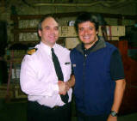
Sobre la base de la experiencia adquirida en más de 100 años de campañas antárticas y de la admirable entrega y abnegación de nuestros hombres de las FF.AA y del personal científico, el CoCoAntar, junto a la Dirección Nacional del Antártico, han demostrado que cuando existe un objetivo común, planificación adecuada, profesionalismo y la aplicación responsable de los escasos recursos, las metas más ambiciosas se pueden alcanzar, aún para un país tan fragmentado como el nuestro.
Hagamos votos para que el Irizar sea rápidamente reparado y esa logística maravillosa siga siendo un ejemplo de lo que los argentinos somos capaces de hacer cuando tiramos todos para el mismo lado.



Dip. Martín Borrelli
borrelli@federal.org.ar
Presidente del Partido Federal

